SASANKI PIĄTEK 5.06.2020
Blok tematyczny: DZIEŃ DZIECKA
Temat dnia: „WESOŁE ZABAWY W OGRODZIE” (mowa i myślenie + plastyka)

Cele szczegółowe zajęć, dzięki zabawom dziecko:
- zdmuchuje świeczkę
- przestrzega określonych reguł w zabawach ruchowych
- maluje farbami
- utrzymuje równowagę
- stara się wycinać nożyczkami określone kształty.

Witamy rodziców i dzieci z grupy „Sasanki”, niżej zamieszczamy propozycje zabaw na dziś.
- „Pracowite pszczoły”- zabawa równoważna
Rodzic rysuje kredą na chodniku kwiaty (powinny być tak duże, by zmieściła się na nich stopa dziecka) w odległości 20 cm jeden od drugiego. Dziecko przeskakuje na jednej nodze z kwiatka na kwiatek.

- Ćwiczenia poranne – zestaw XXV
- Ćwiczenie orientacyjno-porządkowe „Portrety”. Dziecko stoi na baczność. Na hasło: Malarz maluje portret! udaje, że pozuje malarzowi. Staje w wymyślonej pozycji i robi rożne miny.
- Ćwiczenie dużych grup mięśniowych „Podnieś piórko”. Dziecko stoją. Przed rodzicem kładzie klocek-piórko. Na hasło: Podnieś piórko! schyla się i delikatnie podnosi klocek.
- Ćwiczenie rzutne „Złap jajko”. Dziecko stoi i trzyma w ręku woreczek. Dziecko podrzuca i łapie woreczki obiema rękami.
- Ćwiczenie skoczne „Klawiatura”. Dziecko kładzie woreczki przed sobą na podłodze. Następnie przeskakuje przez nie do przodu, do tyłu i na boki.
- Ćwiczenie zręcznościowe „Krąży kometa”. Dziecko siedzi na dywanie w siadzie skrzyżnym. Przekłada wokół siebie swój woreczek z ręki do ręki.
- Ćwiczenie uspokajające. Dziecko leży na dywanie, kładzie woreczek na brzuchu i głęboko oddycha. Obserwuje, jak woreczek unosi się i opada.

- „Śmieszne kroki’- zabawa ruchowa
Dziecko chodzi po ogrodzie, wymyślając różne śmieszne i dziwne kroki. Rozwijanie
motoryki dużej.

- ,,Świeczka”- zabawa oddechowa
Rodzic zapala dziecku świeczkę, a dziecko próbuje ją zgasić.

  - ,,Zabawy w ogrodzie”- rozmowa na temat bezpiecznego zachowania się podczas zabaw w ogrodzie

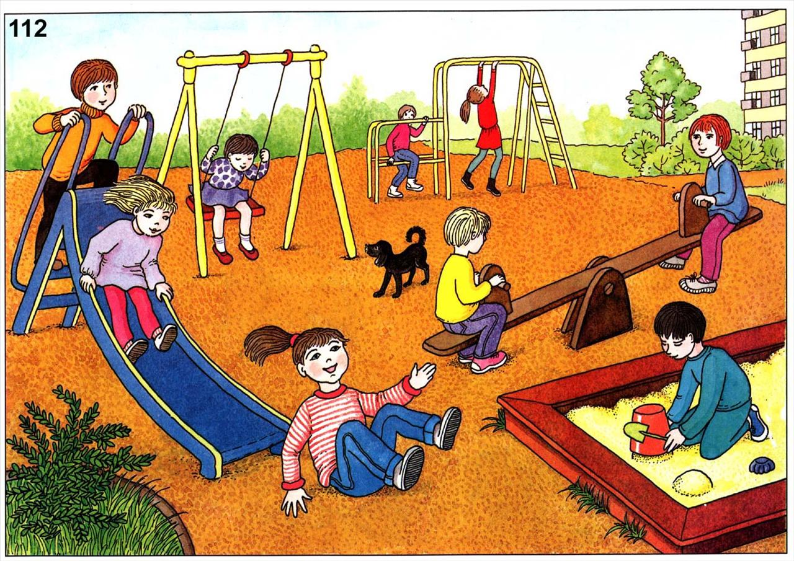

  - „Magiczny rysunek” - praca plastyczna– rysowanie świecą i pokrywanie rysunku farbą

- „Siedmiomilowe buty”- zabawa ruchowa skoczna
Dziecko porusza się po terenie wyznaczonym przez rodzica, stawiając bardzo duże kroki. Aby krok był jak największy, dziecko muszą podskakiwać.

- Czynności higieniczne- zwracanie uwagi na samodzielne mycie rąk

- Ćwiczenie manualne – wycinanie elementów z kolorowych czasopism i komponowanie wyklejanki

- Puszczanie baniek mydlanych

Opracowały
Lucyna Śliżewska
Agnieszka Deresz

